Об установлении публичного
сервитута

На основании ходатайства АО «Электросети Кубани»
от 11 ноября 2024 года №01-15142, в целях строительства и эксплуатации объекта «Строительство трансформаторной подстанции, строительство ЛЭП-10 кВ, строительство ЛЭП-0.4 кВ в соответствии с договорами на ТП № 2-34-20-3249, 2-34-20-3261», руководствуясь статьями 23, 39.43 Земельного кодекса Российской Федерации, статьями 16, 37 Федерального закона от
6 октября 2003 года №131-ФЗ «Об общих принципах организации местного самоуправления в Российской Федерации» (в редакции Федерального закона от 13 декабря 2024 года №471-ФЗ), Законом Краснодарского края от 5 ноября
2002 года №532-КЗ «Об основах регулирования земельных отношений в Краснодарском крае» (в редакции Закона Краснодарского края от 11 марта 2025 года №5330-КЗ), статьями 8, 33, 72 Устава муниципального образования город-курорт Геленджик, п о с т а н о в л я ю:
1. Установить публичный сервитут сроком на 10 лет в целях строительства и эксплуатации объекта «Строительство трансформаторной подстанции, строительство ЛЭП-10 кВ, строительство ЛЭП-0.4 кВ в соответствии с договорами на ТП № 2-34-20-3249, 2-34-20-3261»:
1) площадью 89 кв.м в отношении земельного участка, расположенного в границах кадастрового квартала 23:40:0603002 по адресу: Краснодарский край, г. Геленджик;
2) площадью 347 кв.м в отношении земельного участка, расположенного в границах кадастрового квартала 23:40:0602001 по адресу: Краснодарский край, г. Геленджик;
3) площадью 6535 кв.м в отношении земельного участка, расположенного в границах кадастрового квартала 23:40:0603000 по адресу: Краснодарский край, г. Геленджик;
4) площадью 1199 кв.м в отношении земельного участка, расположенного в границах кадастрового квартала 23:40:0501000 по адресу: Краснодарский край, г. Геленджик;
5) площадью 2609 кв.м в отношении земельного участка, расположенного в границах кадастрового квартала 23:40:0601004 по адресу: Краснодарский край, г. Геленджик.
2. Утвердить границы публичного сервитута в целях строительства и эксплуатации объекта «Строительство трансформаторной подстанции, строительство ЛЭП-10 кВ, строительство ЛЭП-0.4 кВ в соответствии с договорами на ТП № 2-34-20-3249, 2-34-20-3261» (прилагается).
3. Определить:
1) срок, в течение которого использование земельных участков (их частей) и (или) расположенных на них объектов недвижимого имущества в соответствии с их разрешенным использованием будет невозможно или существенно затруднено в связи с осуществлением сервитута, – не предусмотрен;
2) что установление зон с особыми условиями использования территорий и содержание ограничений прав на земельные участки в границах таких зон будет осуществлено в соответствии с постановлением Правительства Российской Федерации от 24 февраля 2009 года №160
«О порядке установления охранных зон объектов электросетевого хозяйства и особых условий использования земельных участков, расположенных в границах таких зон»;
3) что порядок расчета и внесения платы за публичный сервитут, устанавливаемый в отношении земельных участков и (или) земель кадастровая стоимость которых не определена, размер платы за публичный сервитут рассчитывается пропорционально площади земельного участка и (или) земель в установленных границах публичного сервитута и в соответствии с Федеральным законом от 29 июля 1998 года №135-ФЗ «Об оценочной деятельности в Российской Федерации» и методическими рекомендациями, утверждаемыми федеральным органом исполнительной власти, осуществляющим функции по выработке государственной политики и нормативно-правовому регулированию в сфере земельных отношений исходя из среднего уровня кадастровой стоимости земельных участков по городскому округу;
4) срок и график ремонтно-эксплуатационных работ по обслуживанию инженерного сооружения (при необходимости) – ежегодно с 1 января по
31 декабря.
4. Акционерное общество «Электросети Кубани» обязано привести земельные участки, указанные в пункте 1 постановления, в состояние, пригодное для их использования в соответствии с разрешенным использованием, в срок не позднее чем 3 месяца после завершения эксплуатации инженерных сетей, для размещения которых был установлен публичный сервитут.
5. Опубликовать настоящее постановление в печатном средстве массовой информации «Официальный вестник органов местного самоуправления муниципального образования город-курорт Геленджик» и разместить на официальном сайте администрации муниципального образования город-курорт Геленджик в информационно-телекоммуникационной сети «Интернет» (admgel.ru).
6. Контроль за выполнением настоящего постановления возложить на заместителя главы муниципального образования город-курорт Геленджик Антипова В.В.
7. Постановление вступает в силу со дня его официального обнародования.

Глава муниципального образования
город-курорт Геленджик А.А. Богодистов

ЛИСТ СОГЛАСОВАНИЯ
проекта постановления администрации
муниципального образования город-курорт Геленджик
от _______________________№______________
«Об установлении публичного сервитута»

Проект подготовлен и внесен:
Управлением архитектуры и
градостроительства администрации
муниципального образования
город-курорт Геленджик
Начальник управления –
главный архитектор Е.М. Алымова

Проект согласован:
Начальник правового управления
администрации муниципального
образования город-курорт Геленджик Д.Г. Кулиничев

Начальник управления земельных
отношений администрации
муниципального образования
город-курорт Геленджик И.О. Исайко

Заместитель главы
муниципального образования
город-курорт Геленджик В.В. Антипов

Первый заместитель главы
муниципального образования
город-курорт Геленджик М.П. Рыбалкина

Приложение

УТВЕРЖДЕНЫ
постановлением администрации муниципального образования
город-курорт Геленджик
от_______________№__________

ГРАНИЦЫ
публичного сервитута
в целях строительства и эксплуатации объекта «Строительство трансформаторной подстанции, строительство ЛЭП-10 кВ,
строительство ЛЭП-0.4 кВ в соответствии с договорами
на ТП № 2-34-20-3249, 2-34-20-3261»

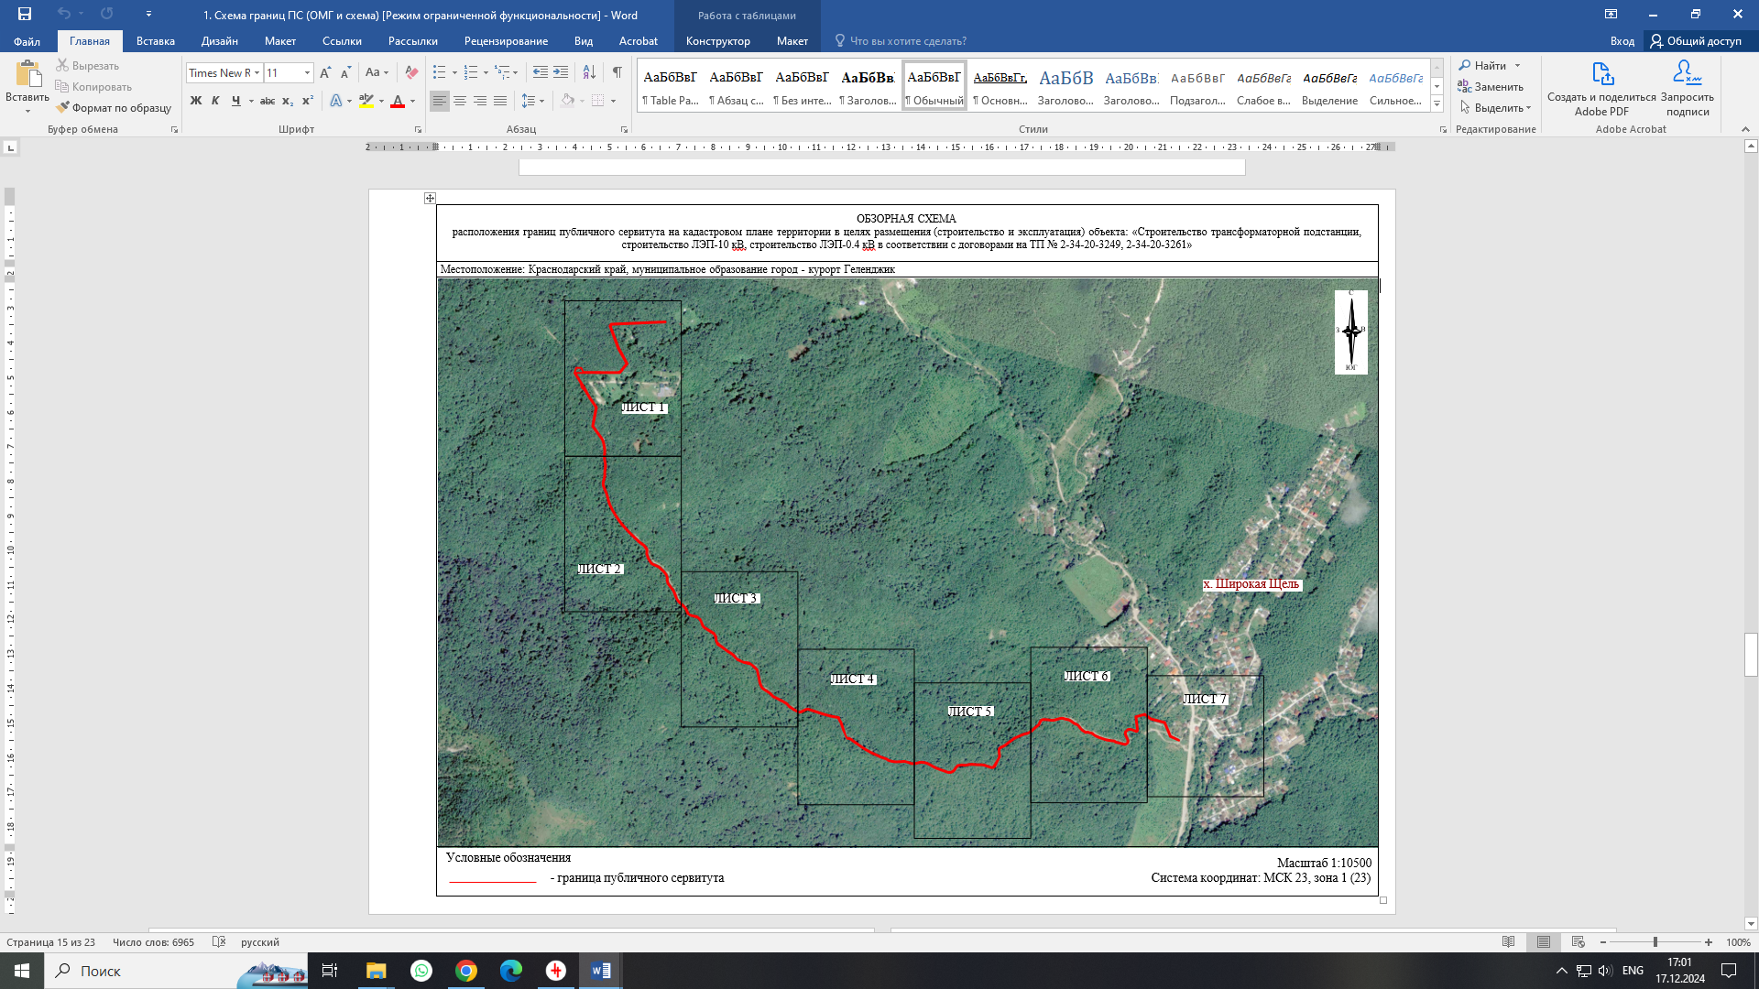
Обзорная схема

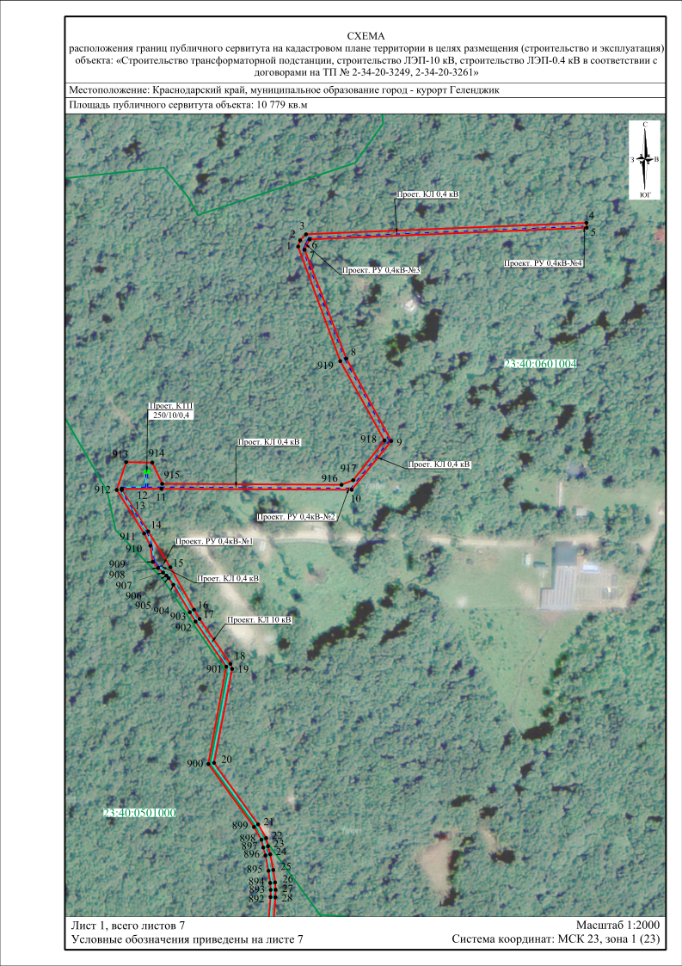

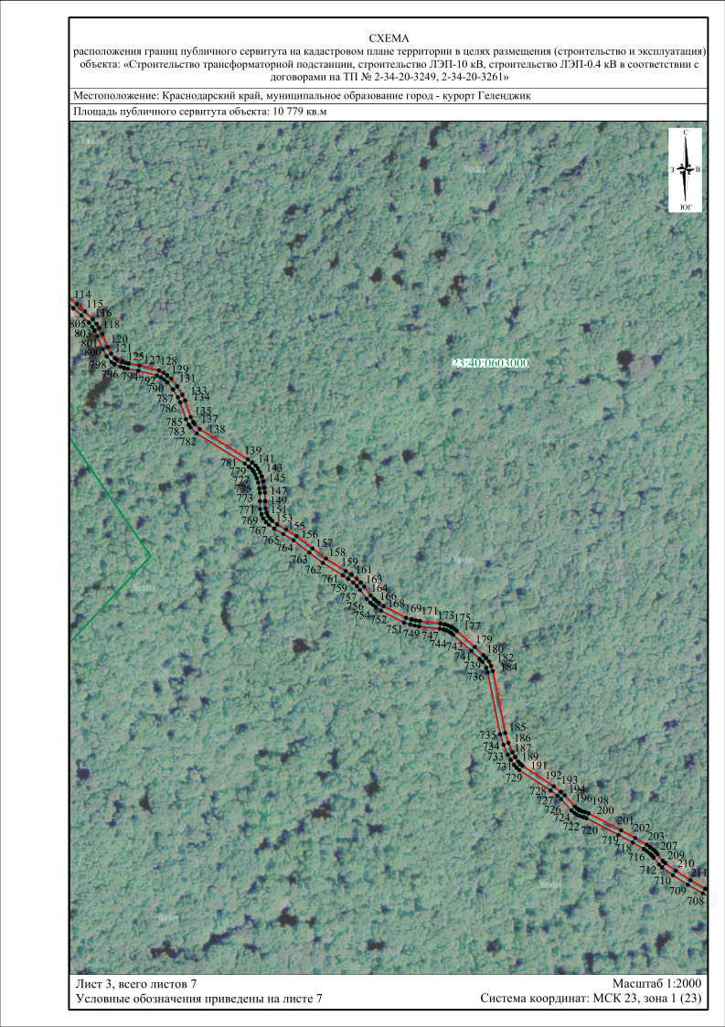

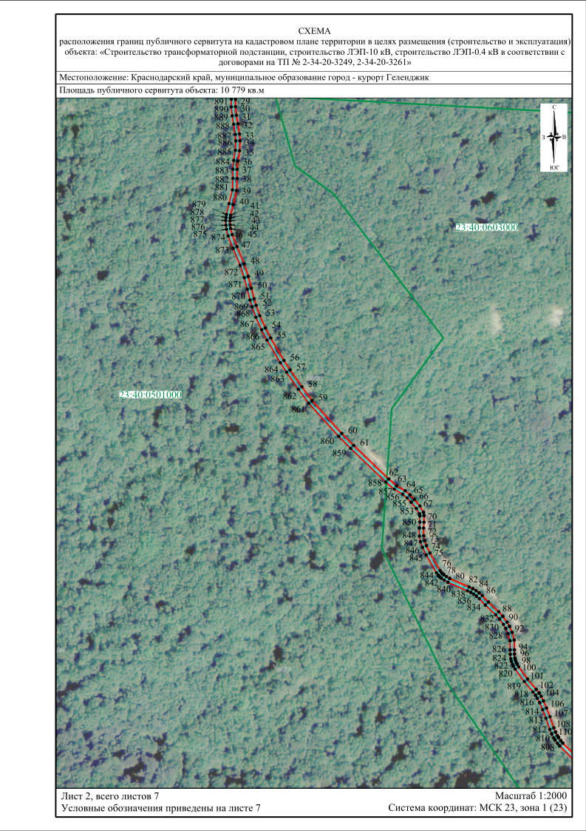

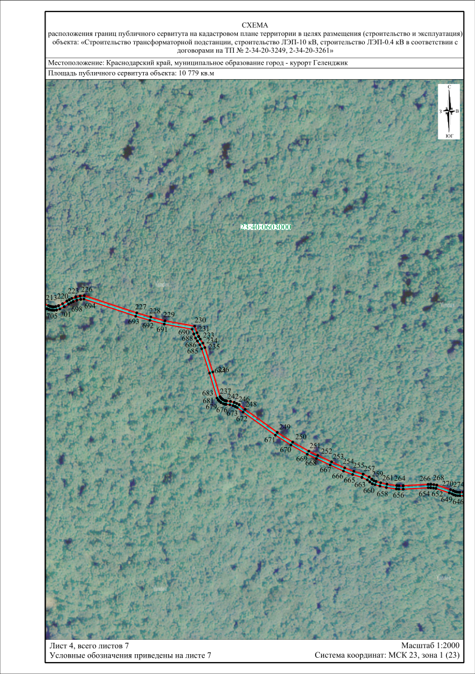

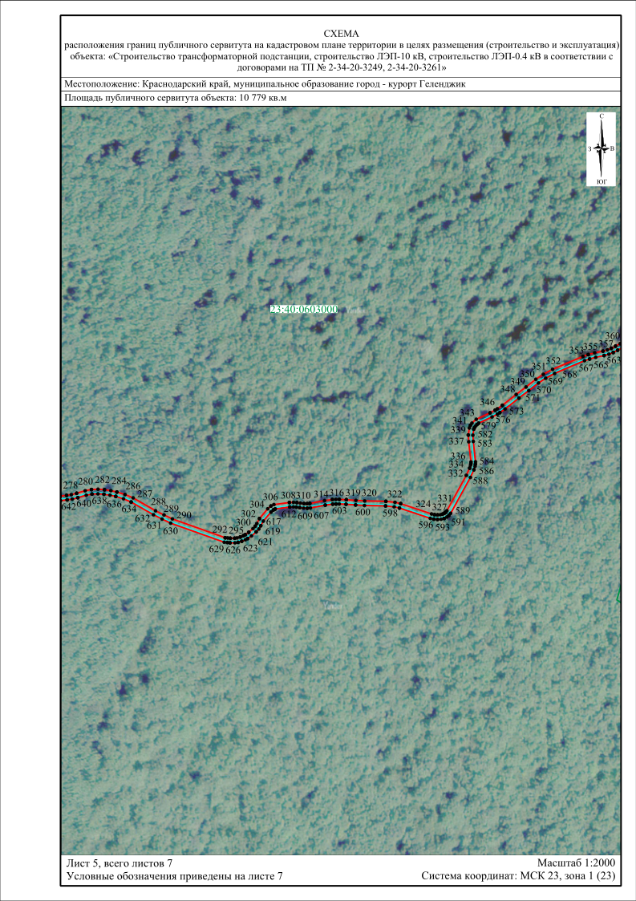
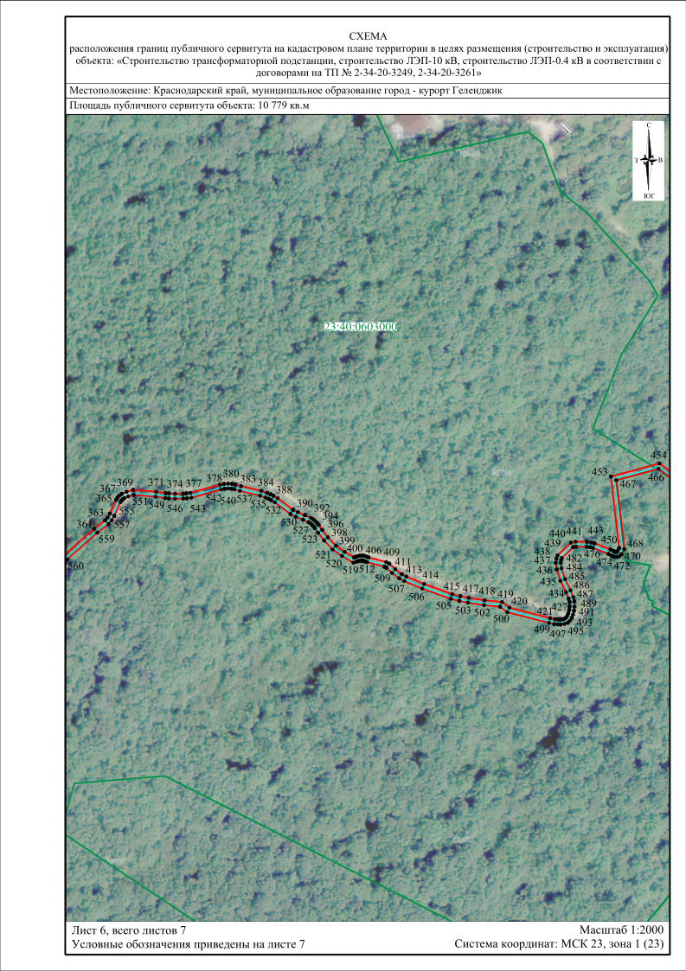

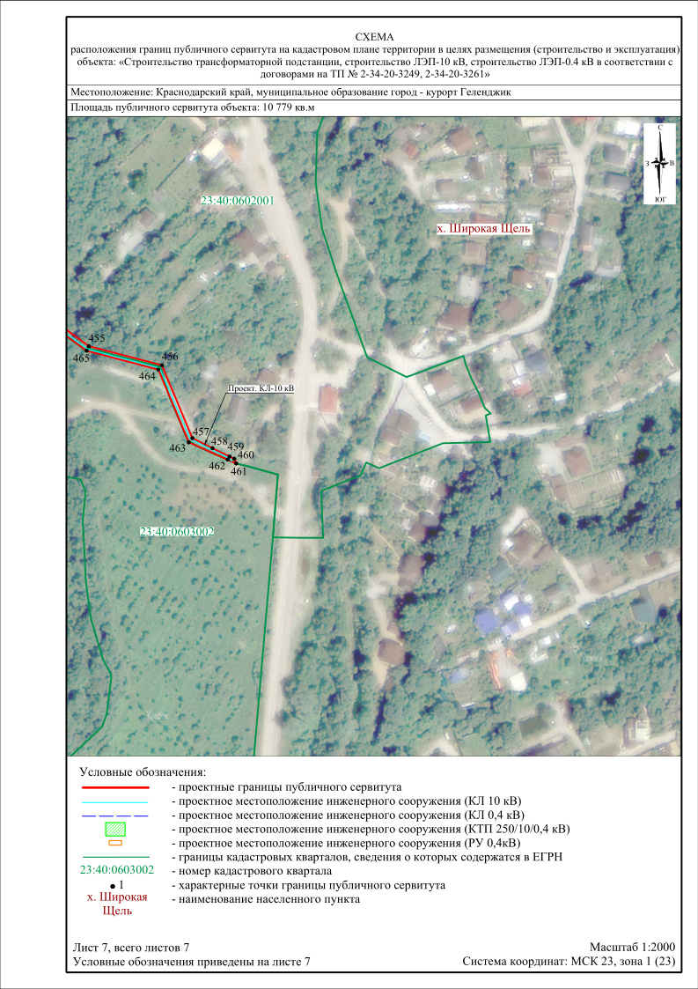

Описание местоположения границ

Раздел 1
Сведения об объекте
№ п/п | Характеристики объекта | Описание характеристик
1 | 2 | 3
1 | Местоположение объекта | Краснодарский край, город-курорт Геленджик городской округ
2 | Площадь объекта +/- величина погрешности определения площади  (Р+/- Дельта Р) | 10779 кв.м ± 106.04 кв.м
3 | Иные характеристики объекта | Публичный сервитут устанавливается в целях  размещения (строительство и эксплуатация) объекта:  «Строительство трансформаторной подстанции, строительство ЛЭП-10 кВ, строительство ЛЭП-0.4 кВ в соответствии с договорами на ТП № 2-34-20- 3249, 2-34-20-3261».  Срок публичного сервитута: 49 лет. Обладатель публичного сервитута: Акционерное общество  «Электросети Кубани» (АО «Электросети Кубани»); ИНН 2308139496, ОГРН 1072308013821, почтовый  адрес: Российская Федерация, 350033,  Краснодарский край, г. Краснодар, переулок Переправный, дом 13, офис 103А.

Раздел 2
Сведения о местоположении границ объекта
1. Система координат МСК-23, зона 1
2. Сведения о характерных точках границ объекта
Обозначение характерных точек границ | Координаты, м |  | Метод определения координат  характерной точки | Средняя  квадратическая погрешность положения  характерной точки (М_{t}), м | Описание обозначения  точкина местности (при наличии)
 | Х | Y
1 | 2 | 3 | 4 | 5 | 6
1 | 427143.17 | 1313526.86 | Аналитический метод | 0.50 | –
2 | 427147.00 | 1313528.08 | Аналитический метод | 0.50 | –
3 | 427150.74 | 1313531.69 | Аналитический метод | 0.50 | –
4 | 427157.77 | 1313704.33 | Аналитический метод | 0.50 | –
5 | 427154.77 | 1313704.46 | Аналитический метод | 0.50 | –
6 | 427147.61 | 1313533.94 | Аналитический метод | 0.50 | –
7 | 427141.28 | 1313530.83 | Аналитический метод | 0.50 | –
8 | 427074.33 | 1313556.47 | Аналитический метод | 0.50 | –
9 | 427023.60 | 1313584.19 | Аналитический метод | 0.50 | –
10 | 426993.62 | 1313559.84 | Аналитический метод | 0.50 | –
11 | 426994.23 | 1313442.80 | Аналитический метод | 0.50 | –
12 | 426994.27 | 1313418.31 | Аналитический метод | 0.50 | –
13 | 426993.62 | 1313418.31 | Аналитический метод | 0.50 | –
14 | 426967.98 | 1313434.58 | Аналитический метод | 0.50 | –
15 | 426945.93 | 1313448.19 | Аналитический метод | 0.50 | –
16 | 426919.87 | 1313462.77 | Аналитический метод | 0.50 | –

17 | 426914.22 | 1313466.21 | Аналитический метод | 0.50 | –
18 | 426886.53 | 1313485.17 | Аналитический метод | 0.50 | –
19 | 426883.48 | 1313486.26 | Аналитический метод | 0.50 | –
1 | 2 | 3 | 4 | 5 | 6
20 | 426825.68 | 1313475.07 | Аналитический метод | 0.50 | –
21 | 426787.88 | 1313502.20 | Аналитический метод | 0.50 | –
22 | 426779.43 | 1313507.16 | Аналитический метод | 0.50 | –
23 | 426774.39 | 1313508.31 | Аналитический метод | 0.50 | –
24 | 426769.45 | 1313509.70 | Аналитический метод | 0.50 | –
25 | 426759.84 | 1313511.58 | Аналитический метод | 0.50 | –
26 | 426752.16 | 1313512.68 | Аналитический метод | 0.50 | –
27 | 426747.63 | 1313512.95 | Аналитический метод | 0.50 | –
28 | 426743.01 | 1313512.88 | Аналитический метод | 0.50 | –
29 | 426729.94 | 1313511.85 | Аналитический метод | 0.50 | –
30 | 426724.74 | 1313511.82 | Аналитический метод | 0.50 | –
31 | 426718.65 | 1313512.44 | Аналитический метод | 0.50 | –
32 | 426712.67 | 1313513.48 | Аналитический метод | 0.50 | –
33 | 426705.27 | 1313514.67 | Аналитический метод | 0.50 | –
34 | 426700.35 | 1313515.06 | Аналитический метод | 0.50 | –
35 | 426693.28 | 1313514.73 | Аналитический метод | 0.50 | –
36 | 426685.96 | 1313513.51 | Аналитический метод | 0.50 | –
37 | 426679.97 | 1313512.96 | Аналитический метод | 0.50 | –
38 | 426673.49 | 1313513.01 | Аналитический метод | 0.50 | –
39 | 426664.83 | 1313512.63 | Аналитический метод | 0.50 | –
40 | 426654.77 | 1313510.15 | Аналитический метод | 0.50 | –
41 | 426647.15 | 1313508.28 | Аналитический метод | 0.50 | –
42 | 426645.25 | 1313508.03 | Аналитический метод | 0.50 | –
43 | 426643.21 | 1313507.88 | Аналитический метод | 0.50 | –
44 | 426640.30 | 1313507.94 | Аналитический метод | 0.50 | –
45 | 426637.72 | 1313508.28 | Аналитический метод | 0.50 | –
46 | 426633.30 | 1313509.44 | Аналитический метод | 0.50 | –
47 | 426624.71 | 1313512.90 | Аналитический метод | 0.50 | –
48 | 426612.41 | 1313518.00 | Аналитический метод | 0.50 | –
49 | 426603.41 | 1313520.98 | Аналитический метод | 0.50 | –
50 | 426594.99 | 1313523.20 | Аналитический метод | 0.50 | –
51 | 426587.41 | 1313525.13 | Аналитический метод | 0.50 | –
52 | 426582.65 | 1313526.59 | Аналитический метод | 0.50 | –
53 | 426575.33 | 1313529.21 | Аналитический метод | 0.50 | –
54 | 426566.61 | 1313533.20 | Аналитический метод | 0.50 | –
55 | 426559.39 | 1313537.01 | Аналитический метод | 0.50 | –
56 | 426543.38 | 1313546.49 | Аналитический метод | 0.50 | –
57 | 426536.65 | 1313550.90 | Аналитический метод | 0.50 | –
58 | 426524.54 | 1313559.34 | Аналитический метод | 0.50 | –
59 | 426514.67 | 1313566.64 | Аналитический метод | 0.50 | –
60 | 426491.21 | 1313587.91 | Аналитический метод | 0.50 | –
61 | 426482.63 | 1313596.46 | Аналитический метод | 0.50 | –
62 | 426458.63 | 1313621.55 | Аналитический метод | 0.50 | –
63 | 426453.81 | 1313627.26 | Аналитический метод | 0.50 | –
64 | 426450.21 | 1313633.35 | Аналитический метод | 0.50 | –
65 | 426447.25 | 1313636.83 | Аналитический метод | 0.50 | –
66 | 426444.03 | 1313639.93 | Аналитический метод | 0.50 | –
67 | 426439.28 | 1313643.86 | Аналитический метод | 0.50 | –
68 | 426434.77 | 1313646.44 | Аналитический метод | 0.50 | –
69 | 426432.53 | 1313646.87 | Аналитический метод | 0.50 | –
70 | 426427.73 | 1313646.83 | Аналитический метод | 0.50 | –
71 | 426423.48 | 1313646.53 | Аналитический метод | 0.50 | –
72 | 426418.05 | 1313646.59 | Аналитический метод | 0.50 | –
73 | 426414.56 | 1313647.21 | Аналитический метод | 0.50 | –
74 | 426410.99 | 1313648.56 | Аналитический метод | 0.50 | –
75 | 426405.67 | 1313651.11 | Аналитический метод | 0.50 | –
76 | 426393.19 | 1313658.35 | Аналитический метод | 0.50 | –
77 | 426391.59 | 1313659.51 | Аналитический метод | 0.50 | –
78 | 426390.85 | 1313660.22 | Аналитический метод | 0.50 | –
79 | 426390.19 | 1313661.01 | Аналитический метод | 0.50 | –
80 | 426388.88 | 1313662.88 | Аналитический метод | 0.50 | –
81 | 426387.47 | 1313665.33 | Аналитический метод | 0.50 | –
82 | 426381.41 | 1313679.17 | Аналитический метод | 0.50 | –
83 | 426380.25 | 1313681.73 | Аналитический метод | 0.50 | –

84 | 426378.89 | 1313684.05 | Аналитический метод | 0.50 | –
85 | 426377.27 | 1313686.28 | Аналитический метод | 0.50 | –
1 | 2 | 3 | 4 | 5 | 6
86 | 426375.29 | 1313688.58 | Аналитический метод | 0.50 | –
87 | 426370.59 | 1313692.98 | Аналитический метод | 0.50 | –
88 | 426363.69 | 1313700.34 | Аналитический метод | 0.50 | –
89 | 426360.46 | 1313703.32 | Аналитический метод | 0.50 | –
90 | 426356.30 | 1313706.27 | Аналитический метод | 0.50 | –
91 | 426353.18 | 1313708.09 | Аналитический метод | 0.50 | –
92 | 426349.02 | 1313709.98 | Аналитический метод | 0.50 | –
93 | 426343.47 | 1313711.45 | Аналитический метод | 0.50 | –
94 | 426336.49 | 1313711.59 | Аналитический метод | 0.50 | –
95 | 426333.46 | 1313711.63 | Аналитический метод | 0.50 | –
96 | 426330.70 | 1313711.93 | Аналитический метод | 0.50 | –
97 | 426329.23 | 1313712.29 | Аналитический метод | 0.50 | –
98 | 426327.47 | 1313712.97 | Аналитический метод | 0.50 | –
99 | 426326.32 | 1313713.52 | Аналитический метод | 0.50 | –
100 | 426324.40 | 1313714.65 | Аналитический метод | 0.50 | –
101 | 426315.68 | 1313721.04 | Аналитический метод | 0.50 | –
102 | 426308.31 | 1313727.17 | Аналитический метод | 0.50 | –
103 | 426305.67 | 1313729.32 | Аналитический метод | 0.50 | –
104 | 426303.30 | 1313730.70 | Аналитический метод | 0.50 | –
105 | 426300.00 | 1313732.42 | Аналитический метод | 0.50 | –
106 | 426294.88 | 1313734.64 | Аналитический метод | 0.50 | –
107 | 426288.63 | 1313737.06 | Аналитический метод | 0.50 | –
108 | 426280.72 | 1313739.81 | Аналитический метод | 0.50 | –
109 | 426277.73 | 1313741.06 | Аналитический метод | 0.50 | –
110 | 426275.10 | 1313742.38 | Аналитический метод | 0.50 | –
111 | 426273.78 | 1313743.20 | Аналитический метод | 0.50 | –
112 | 426271.55 | 1313744.81 | Аналитический метод | 0.50 | –
113 | 426269.88 | 1313746.23 | Аналитический метод | 0.50 | –
114 | 426258.80 | 1313757.48 | Аналитический метод | 0.50 | –
115 | 426254.64 | 1313762.22 | Аналитический метод | 0.50 | –
116 | 426250.16 | 1313766.78 | Аналитический метод | 0.50 | –
117 | 426247.44 | 1313768.95 | Аналитический метод | 0.50 | –
118 | 426245.16 | 1313770.44 | Аналитический метод | 0.50 | –
119 | 426241.67 | 1313772.21 | Аналитический метод | 0.50 | –
120 | 426234.17 | 1313775.35 | Аналитический метод | 0.50 | –
121 | 426230.29 | 1313777.37 | Аналитический метод | 0.50 | –
122 | 426227.59 | 1313779.64 | Аналитический метод | 0.50 | –
123 | 426226.87 | 1313780.70 | Аналитический метод | 0.50 | –
124 | 426225.54 | 1313783.89 | Аналитический метод | 0.50 | –
125 | 426224.94 | 1313785.74 | Аналитический метод | 0.50 | –
126 | 426224.51 | 1313787.69 | Аналитический метод | 0.50 | –
127 | 426223.37 | 1313793.77 | Аналитический метод | 0.50 | –
128 | 426220.52 | 1313805.07 | Аналитический метод | 0.50 | –
129 | 426219.15 | 1313807.71 | Аналитический метод | 0.50 | –
130 | 426217.75 | 1313809.89 | Аналитический метод | 0.50 | –
131 | 426215.75 | 1313812.15 | Аналитический метод | 0.50 | –
132 | 426211.32 | 1313815.71 | Аналитический метод | 0.50 | –
133 | 426206.49 | 1313818.69 | Аналитический метод | 0.50 | –
134 | 426203.10 | 1313820.27 | Аналитический метод | 0.50 | –
135 | 426193.54 | 1313823.50 | Аналитический метод | 0.50 | –
136 | 426190.66 | 1313824.94 | Аналитический метод | 0.50 | –
137 | 426189.59 | 1313825.67 | Аналитический метод | 0.50 | –
138 | 426186.57 | 1313828.80 | Аналитический метод | 0.50 | –
139 | 426169.19 | 1313856.53 | Аналитический метод | 0.50 | –
140 | 426167.19 | 1313859.13 | Аналитический метод | 0.50 | –
141 | 426165.46 | 1313861.10 | Аналитический метод | 0.50 | –
142 | 426163.76 | 1313862.40 | Аналитический метод | 0.50 | –
143 | 426161.65 | 1313863.50 | Аналитический метод | 0.50 | –
144 | 426159.29 | 1313864.61 | Аналитический метод | 0.50 | –
145 | 426156.50 | 1313865.45 | Аналитический метод | 0.50 | –
146 | 426152.78 | 1313866.16 | Аналитический метод | 0.50 | –
147 | 426149.86 | 1313866.54 | Аналитический метод | 0.50 | –
148 | 426145.00 | 1313866.57 | Аналитический метод | 0.50 | –
149 | 426140.79 | 1313866.76 | Аналитический метод | 0.50 | –
150 | 426138.37 | 1313867.35 | Аналитический метод | 0.50 | –

1 | 2 | 3 | 4 | 5 | 6
151 | 426136.43 | 1313868.14 | Аналитический метод | 0.50 | –
152 | 426134.84 | 1313869.33 | Аналитический метод | 0.50 | –
153 | 426133.54 | 1313870.69 | Аналитический метод | 0.50 | –
154 | 426131.55 | 1313873.47 | Аналитический метод | 0.50 | –
155 | 426128.55 | 1313878.66 | Аналитический метод | 0.50 | –
156 | 426124.80 | 1313884.71 | Аналитический метод | 0.50 | –
157 | 426117.55 | 1313894.01 | Аналитический метод | 0.50 | –
158 | 426111.66 | 1313901.76 | Аналитический метод | 0.50 | –
159 | 426104.62 | 1313913.16 | Аналитический метод | 0.50 | –
160 | 426102.51 | 1313916.42 | Аналитический метод | 0.50 | –
161 | 426100.12 | 1313919.57 | Аналитический метод | 0.50 | –
162 | 426097.86 | 1313921.91 | Аналитический метод | 0.50 | –
163 | 426095.48 | 1313923.90 | Аналитический метод | 0.50 | –
164 | 426090.36 | 1313927.71 | Аналитический метод | 0.50 | –
165 | 426088.35 | 1313929.62 | Аналитический метод | 0.50 | –
166 | 426087.16 | 1313930.98 | Аналитический метод | 0.50 | –
167 | 426086.11 | 1313932.39 | Аналитический метод | 0.50 | –
168 | 426084.19 | 1313935.19 | Аналитический метод | 0.50 | –
169 | 426077.48 | 1313948.14 | Аналитический метод | 0.50 | –
170 | 426076.52 | 1313951.45 | Аналитический метод | 0.50 | –
171 | 426075.94 | 1313953.78 | Аналитический метод | 0.50 | –
172 | 426075.54 | 1313956.13 | Аналитический метод | 0.50 | –
173 | 426074.14 | 1313968.04 | Аналитический метод | 0.50 | –
174 | 426073.62 | 1313970.61 | Аналитический метод | 0.50 | –
175 | 426073.02 | 1313972.48 | Аналитический метод | 0.50 | –
176 | 426072.15 | 1313974.44 | Аналитический метод | 0.50 | –
177 | 426071.09 | 1313976.08 | Аналитический метод | 0.50 | –
178 | 426069.90 | 1313977.45 | Аналитический метод | 0.50 | –
179 | 426060.50 | 1313988.01 | Аналитический метод | 0.50 | –
180 | 426055.77 | 1313992.89 | Аналитический метод | 0.50 | –
181 | 426054.06 | 1313994.58 | Аналитический метод | 0.50 | –
182 | 426052.22 | 1313996.19 | Аналитический метод | 0.50 | –
183 | 426049.67 | 1313997.40 | Аналитический метод | 0.50 | –
184 | 426046.65 | 1313998.38 | Аналитический метод | 0.50 | –
185 | 426010.90 | 1314005.58 | Аналитический метод | 0.50 | –
186 | 426005.10 | 1314007.45 | Аналитический метод | 0.50 | –
187 | 425999.65 | 1314009.81 | Аналитический метод | 0.50 | –
188 | 425996.85 | 1314011.32 | Аналитический метод | 0.50 | –
189 | 425994.26 | 1314013.10 | Аналитический метод | 0.50 | –
190 | 425992.98 | 1314014.26 | Аналитический метод | 0.50 | –
191 | 425991.85 | 1314015.49 | Аналитический метод | 0.50 | –
192 | 425980.05 | 1314033.63 | Аналитический метод | 0.50 | –
193 | 425976.86 | 1314037.79 | Аналитический метод | 0.50 | –
194 | 425974.80 | 1314040.03 | Аналитический метод | 0.50 | –
195 | 425968.21 | 1314046.02 | Аналитический метод | 0.50 | –
196 | 425966.95 | 1314047.47 | Аналитический метод | 0.50 | –
197 | 425966.18 | 1314048.60 | Аналитический метод | 0.50 | –
198 | 425965.61 | 1314049.94 | Аналитический метод | 0.50 | –
199 | 425965.08 | 1314051.85 | Аналитический метод | 0.50 | –
200 | 425964.32 | 1314053.87 | Аналитический метод | 0.50 | –
201 | 425954.56 | 1314072.58 | Аналитический метод | 0.50 | –
202 | 425950.15 | 1314080.87 | Аналитический метод | 0.50 | –
203 | 425946.22 | 1314087.48 | Аналитический метод | 0.50 | –
204 | 425944.88 | 1314089.44 | Аналитический метод | 0.50 | –
205 | 425943.45 | 1314091.26 | Аналитический метод | 0.50 | –
206 | 425942.14 | 1314092.64 | Аналитический метод | 0.50 | –
207 | 425940.73 | 1314093.86 | Аналитический метод | 0.50 | –
208 | 425936.79 | 1314096.88 | Аналитический метод | 0.50 | –
209 | 425935.50 | 1314098.29 | Аналитический метод | 0.50 | –
210 | 425931.08 | 1314104.33 | Аналитический метод | 0.50 | –
211 | 425925.66 | 1314112.82 | Аналитический метод | 0.50 | –
212 | 425920.73 | 1314121.43 | Аналитический метод | 0.50 | –
213 | 425918.57 | 1314125.80 | Аналитический метод | 0.50 | –
214 | 425918.04 | 1314127.21 | Аналитический метод | 0.50 | –
215 | 425917.65 | 1314128.76 | Аналитический метод | 0.50 | –
216 | 425917.47 | 1314129.80 | Аналитический метод | 0.50 | –
1 | 2 | 3 | 4 | 5 | 6
217 | 425917.45 | 1314130.68 | Аналитический метод | 0.50 | –
218 | 425917.66 | 1314132.36 | Аналитический метод | 0.50 | –
219 | 425918.48 | 1314134.85 | Аналитический метод | 0.50 | –
220 | 425920.25 | 1314138.39 | Аналитический метод | 0.50 | –
221 | 425922.55 | 1314142.20 | Аналитический метод | 0.50 | –
222 | 425923.80 | 1314144.36 | Аналитический метод | 0.50 | –
223 | 425924.92 | 1314146.58 | Аналитический метод | 0.50 | –
224 | 425926.22 | 1314150.08 | Аналитический метод | 0.50 | –
225 | 425927.09 | 1314153.96 | Аналитический метод | 0.50 | –
226 | 425927.45 | 1314157.58 | Аналитический метод | 0.50 | –
227 | 425912.15 | 1314203.96 | Аналитический метод | 0.50 | –
228 | 425908.53 | 1314216.39 | Аналитический метод | 0.50 | –
229 | 425905.21 | 1314228.92 | Аналитический метод | 0.50 | –
230 | 425900.42 | 1314255.15 | Аналитический метод | 0.50 | –
231 | 425894.69 | 1314257.21 | Аналитический метод | 0.50 | –
232 | 425891.31 | 1314258.65 | Аналитический метод | 0.50 | –
233 | 425889.00 | 1314260.08 | Аналитический метод | 0.50 | –
234 | 425885.48 | 1314262.39 | Аналитический метод | 0.50 | –
235 | 425881.59 | 1314264.12 | Аналитический метод | 0.50 | –
236 | 425860.03 | 1314271.12 | Аналитический метод | 0.50 | –
237 | 425838.35 | 1314277.62 | Аналитический метод | 0.50 | –
238 | 425837.27 | 1314278.33 | Аналитический метод | 0.50 | –
239 | 425836.47 | 1314279.08 | Аналитический метод | 0.50 | –
240 | 425835.71 | 1314280.03 | Аналитический метод | 0.50 | –
241 | 425834.98 | 1314281.48 | Аналитический метод | 0.50 | –
242 | 425834.72 | 1314282.31 | Аналитический метод | 0.50 | –
243 | 425834.57 | 1314283.26 | Аналитический метод | 0.50 | –
244 | 425834.13 | 1314286.82 | Аналитический метод | 0.50 | –
245 | 425833.25 | 1314290.04 | Аналитический метод | 0.50 | –
246 | 425832.36 | 1314292.23 | Аналитический метод | 0.50 | –
247 | 425831.24 | 1314294.39 | Аналитический метод | 0.50 | –
248 | 425827.13 | 1314299.74 | Аналитический метод | 0.50 | –
249 | 425806.87 | 1314328.14 | Аналитический метод | 0.50 | –
250 | 425798.31 | 1314341.74 | Аналитический метод | 0.50 | –
251 | 425790.28 | 1314356.01 | Аналитический метод | 0.50 | –
252 | 425786.55 | 1314363.96 | Аналитический метод | 0.50 | –
253 | 425780.83 | 1314376.15 | Аналитический метод | 0.50 | –
254 | 425775.53 | 1314387.75 | Аналитический метод | 0.50 | –
255 | 425772.61 | 1314395.72 | Аналитический метод | 0.50 | –
256 | 425769.99 | 1314404.00 | Аналитический метод | 0.50 | –
257 | 425767.53 | 1314409.31 | Аналитический метод | 0.50 | –
258 | 425765.53 | 1314411.73 | Аналитический метод | 0.50 | –
259 | 425764.23 | 1314413.51 | Аналитический метод | 0.50 | –
260 | 425763.63 | 1314415.43 | Аналитический метод | 0.50 | –
261 | 425762.43 | 1314419.56 | Аналитический метод | 0.50 | –
262 | 425761.21 | 1314425.05 | Аналитический метод | 0.50 | –
263 | 425759.98 | 1314433.74 | Аналитический метод | 0.50 | –
264 | 425759.86 | 1314435.70 | Аналитический метод | 0.50 | –
265 | 425759.81 | 1314439.38 | Аналитический метод | 0.50 | –
266 | 425761.06 | 1314461.43 | Аналитический метод | 0.50 | –
267 | 425761.04 | 1314463.88 | Аналитический метод | 0.50 | –
268 | 425760.79 | 1314466.50 | Аналитический метод | 0.50 | –
269 | 425760.43 | 1314469.07 | Аналитический метод | 0.50 | –
270 | 425756.41 | 1314481.22 | Аналитический метод | 0.50 | –
271 | 425755.45 | 1314483.64 | Аналитический метод | 0.50 | –
272 | 425754.72 | 1314485.10 | Аналитический метод | 0.50 | –
273 | 425754.27 | 1314486.43 | Аналитический метод | 0.50 | –
274 | 425754.06 | 1314487.87 | Аналитический метод | 0.50 | –
275 | 425754.05 | 1314489.53 | Аналитический метод | 0.50 | –
276 | 425754.13 | 1314492.70 | Аналитический метод | 0.50 | –
277 | 425754.61 | 1314497.03 | Аналитический метод | 0.50 | –
278 | 425755.10 | 1314500.21 | Аналитический метод | 0.50 | –
279 | 425755.99 | 1314503.67 | Аналитический метод | 0.50 | –
280 | 425757.65 | 1314509.34 | Аналитический метод | 0.50 | –
281 | 425758.47 | 1314513.48 | Аналитический метод | 0.50 | –
282 | 425758.64 | 1314517.81 | Аналитический метод | 0.50 | –
1 | 2 | 3 | 4 | 5 | 6
283 | 425758.34 | 1314522.04 | Аналитический метод | 0.50 | –
284 | 425757.71 | 1314526.27 | Аналитический метод | 0.50 | –
285 | 425756.82 | 1314530.28 | Аналитический метод | 0.50 | –
286 | 425755.18 | 1314535.63 | Аналитический метод | 0.50 | –
287 | 425752.93 | 1314541.00 | Аналитический метод | 0.50 | –
288 | 425744.46 | 1314555.79 | Аналитический метод | 0.50 | –
289 | 425741.68 | 1314561.37 | Аналитический метод | 0.50 | –
290 | 425739.07 | 1314566.89 | Аналитический метод | 0.50 | –
291 | 425726.67 | 1314601.73 | Аналитический метод | 0.50 | –
292 | 425726.55 | 1314603.44 | Аналитический метод | 0.50 | –
293 | 425726.34 | 1314605.13 | Аналитический метод | 0.50 | –
294 | 425726.34 | 1314607.97 | Аналитический метод | 0.50 | –
295 | 425726.58 | 1314609.59 | Аналитический метод | 0.50 | –
296 | 425727.18 | 1314611.69 | Аналитический метод | 0.50 | –
297 | 425728.04 | 1314613.76 | Аналитический метод | 0.50 | –
298 | 425728.71 | 1314615.01 | Аналитический метод | 0.50 | –
299 | 425730.26 | 1314617.28 | Аналитический метод | 0.50 | –
300 | 425732.67 | 1314620.07 | Аналитический метод | 0.50 | –
301 | 425734.28 | 1314621.55 | Аналитический метод | 0.50 | –
302 | 425736.07 | 1314622.63 | Аналитический метод | 0.50 | –
303 | 425739.33 | 1314624.37 | Аналитический метод | 0.50 | –
304 | 425745.79 | 1314629.85 | Аналитический метод | 0.50 | –
305 | 425747.55 | 1314631.89 | Аналитический метод | 0.50 | –
306 | 425748.53 | 1314633.85 | Аналитический метод | 0.50 | –
307 | 425749.92 | 1314644.13 | Аналитический метод | 0.50 | –
308 | 425750.02 | 1314646.85 | Аналитический метод | 0.50 | –
309 | 425749.87 | 1314649.06 | Аналитический метод | 0.50 | –
310 | 425749.50 | 1314651.39 | Аналитический метод | 0.50 | –
311 | 425749.19 | 1314653.71 | Аналитический метод | 0.50 | –
312 | 425749.14 | 1314655.86 | Аналитический метод | 0.50 | –
313 | 425749.28 | 1314657.56 | Аналитический метод | 0.50 | –
314 | 425751.15 | 1314667.32 | Аналитический метод | 0.50 | –
315 | 425751.84 | 1314672.47 | Аналитический метод | 0.50 | –
316 | 425751.94 | 1314674.83 | Аналитический метод | 0.50 | –
317 | 425751.94 | 1314677.09 | Аналитический метод | 0.50 | –
318 | 425751.74 | 1314681.69 | Аналитический метод | 0.50 | –
319 | 425751.29 | 1314688.00 | Аналитический метод | 0.50 | –
320 | 425750.96 | 1314693.77 | Аналитический метод | 0.50 | –
321 | 425750.66 | 1314707.79 | Аналитический метод | 0.50 | –
322 | 425750.03 | 1314713.78 | Аналитический метод | 0.50 | –
323 | 425749.16 | 1314717.56 | Аналитический метод | 0.50 | –
324 | 425742.36 | 1314737.92 | Аналитический метод | 0.50 | –
325 | 425741.91 | 1314739.90 | Аналитический метод | 0.50 | –
326 | 425741.74 | 1314741.92 | Аналитический метод | 0.50 | –
327 | 425741.86 | 1314743.79 | Аналитический метод | 0.50 | –
328 | 425742.21 | 1314745.16 | Аналитический метод | 0.50 | –
329 | 425742.88 | 1314746.42 | Аналитический метод | 0.50 | –
330 | 425743.56 | 1314747.29 | Аналитический метод | 0.50 | –
331 | 425744.48 | 1314748.06 | Аналитический метод | 0.50 | –
332 | 425767.80 | 1314760.89 | Аналитический метод | 0.50 | –
333 | 425772.57 | 1314763.10 | Аналитический метод | 0.50 | –
334 | 425774.48 | 1314763.69 | Аналитический метод | 0.50 | –
335 | 425775.56 | 1314763.89 | Аналитический метод | 0.50 | –
336 | 425776.62 | 1314763.95 | Аналитический метод | 0.50 | –
337 | 425789.93 | 1314762.47 | Аналитический метод | 0.50 | –
338 | 425794.41 | 1314762.19 | Аналитический метод | 0.50 | –
339 | 425799.05 | 1314762.88 | Аналитический метод | 0.50 | –
340 | 425800.78 | 1314763.59 | Аналитический метод | 0.50 | –
341 | 425802.23 | 1314764.61 | Аналитический метод | 0.50 | –
342 | 425803.56 | 1314765.93 | Аналитический метод | 0.50 | –
343 | 425804.75 | 1314767.45 | Аналитический метод | 0.50 | –
344 | 425809.01 | 1314776.55 | Аналитический метод | 0.50 | –
345 | 425810.78 | 1314779.91 | Аналитический метод | 0.50 | –
346 | 425811.70 | 1314781.39 | Аналитический метод | 0.50 | –
347 | 425813.98 | 1314784.66 | Аналитический метод | 0.50 | –
348 | 425821.15 | 1314793.81 | Аналитический метод | 0.50 | –
1 | 2 | 3 | 4 | 5 | 6
349 | 425826.07 | 1314800.30 | Аналитический метод | 0.50 | –
350 | 425831.14 | 1314806.74 | Аналитический метод | 0.50 | –
351 | 425834.45 | 1314811.70 | Аналитический метод | 0.50 | –
352 | 425837.71 | 1314817.86 | Аналитический метод | 0.50 | –
353 | 425846.21 | 1314837.86 | Аналитический метод | 0.50 | –
354 | 425847.43 | 1314841.36 | Аналитический метод | 0.50 | –
355 | 425848.55 | 1314845.60 | Аналитический метод | 0.50 | –
356 | 425849.74 | 1314851.08 | Аналитический метод | 0.50 | –
357 | 425850.57 | 1314854.04 | Аналитический метод | 0.50 | –
358 | 425851.56 | 1314856.62 | Аналитический метод | 0.50 | –
359 | 425852.99 | 1314859.35 | Аналитический метод | 0.50 | –
360 | 425854.66 | 1314862.42 | Аналитический метод | 0.50 | –
361 | 425870.87 | 1314880.82 | Аналитический метод | 0.50 | –
362 | 425875.97 | 1314887.48 | Аналитический метод | 0.50 | –
363 | 425877.79 | 1314889.04 | Аналитический метод | 0.50 | –
364 | 425880.14 | 1314890.41 | Аналитический метод | 0.50 | –
365 | 425888.55 | 1314894.18 | Аналитический метод | 0.50 | –
366 | 425889.94 | 1314895.08 | Аналитический метод | 0.50 | –
367 | 425891.19 | 1314896.25 | Аналитический метод | 0.50 | –
368 | 425892.25 | 1314897.74 | Аналитический метод | 0.50 | –
369 | 425893.45 | 1314900.59 | Аналитический метод | 0.50 | –
370 | 425894.64 | 1314904.66 | Аналитический метод | 0.50 | –
371 | 425893.50 | 1314918.77 | Аналитический метод | 0.50 | –
372 | 425892.60 | 1314924.58 | Аналитический метод | 0.50 | –
373 | 425892.46 | 1314926.61 | Аналитический метод | 0.50 | –
374 | 425892.28 | 1314930.32 | Аналитический метод | 0.50 | –
375 | 425892.29 | 1314935.16 | Аналитический метод | 0.50 | –
376 | 425892.47 | 1314937.25 | Аналитический метод | 0.50 | –
377 | 425892.83 | 1314939.66 | Аналитический метод | 0.50 | –
378 | 425897.86 | 1314957.78 | Аналитический метод | 0.50 | –
379 | 425898.29 | 1314960.23 | Аналитический метод | 0.50 | –
380 | 425898.51 | 1314962.74 | Аналитический метод | 0.50 | –
381 | 425898.38 | 1314965.19 | Аналитический метод | 0.50 | –
382 | 425897.94 | 1314967.28 | Аналитический метод | 0.50 | –
383 | 425896.94 | 1314970.72 | Аналитический метод | 0.50 | –
384 | 425894.03 | 1314983.13 | Аналитический метод | 0.50 | –
385 | 425892.83 | 1314986.64 | Аналитический метод | 0.50 | –
386 | 425891.93 | 1314988.77 | Аналитический метод | 0.50 | –
387 | 425891.06 | 1314990.48 | Аналитический метод | 0.50 | –
388 | 425889.58 | 1314993.01 | Аналитический метод | 0.50 | –
389 | 425882.42 | 1315002.53 | Аналитический метод | 0.50 | –
390 | 425880.97 | 1315005.45 | Аналитический метод | 0.50 | –
391 | 425879.20 | 1315009.81 | Аналитический метод | 0.50 | –
392 | 425877.49 | 1315013.47 | Аналитический метод | 0.50 | –
393 | 425876.49 | 1315015.02 | Аналитический метод | 0.50 | –
394 | 425875.45 | 1315016.26 | Аналитический метод | 0.50 | –
395 | 425874.25 | 1315017.40 | Аналитический метод | 0.50 | –
396 | 425873.12 | 1315018.30 | Аналитический метод | 0.50 | –
397 | 425870.17 | 1315020.32 | Аналитический метод | 0.50 | –
398 | 425865.69 | 1315023.80 | Аналитический метод | 0.50 | –
399 | 425860.51 | 1315028.71 | Аналитический метод | 0.50 | –
400 | 425856.74 | 1315034.05 | Аналитический метод | 0.50 | –
401 | 425853.39 | 1315039.79 | Аналитический метод | 0.50 | –
402 | 425853.57 | 1315040.37 | Аналитический метод | 0.50 | –
403 | 425853.96 | 1315041.73 | Аналитический метод | 0.50 | –
404 | 425854.32 | 1315043.25 | Аналитический метод | 0.50 | –
405 | 425854.51 | 1315044.94 | Аналитический метод | 0.50 | –
406 | 425854.27 | 1315046.35 | Аналитический метод | 0.50 | –
407 | 425853.68 | 1315047.74 | Аналитический метод | 0.50 | –
408 | 425853.32 | 1315048.74 | Аналитический метод | 0.50 | –
409 | 425850.48 | 1315059.52 | Аналитический метод | 0.50 | –
410 | 425849.48 | 1315061.40 | Аналитический метод | 0.50 | –
411 | 425846.15 | 1315065.02 | Аналитический метод | 0.50 | –
412 | 425843.05 | 1315069.10 | Аналитический метод | 0.50 | –
413 | 425841.60 | 1315071.81 | Аналитический метод | 0.50 | –
414 | 425837.08 | 1315082.67 | Аналитический метод | 0.50 | –
1 | 2 | 3 | 4 | 5 | 6
415 | 425830.89 | 1315099.94 | Аналитический метод | 0.50 | –
416 | 425829.66 | 1315104.90 | Аналитический метод | 0.50 | –
417 | 425828.65 | 1315110.07 | Аналитический метод | 0.50 | –
418 | 425827.13 | 1315119.75 | Аналитический метод | 0.50 | –
419 | 425826.04 | 1315130.34 | Аналитический метод | 0.50 | –
420 | 425822.62 | 1315134.90 | Аналитический метод | 0.50 | –
421 | 425816.19 | 1315159.84 | Аналитический метод | 0.50 | –
422 | 425815.54 | 1315162.80 | Аналитический метод | 0.50 | –
423 | 425815.40 | 1315164.73 | Аналитический метод | 0.50 | –
424 | 425815.36 | 1315166.02 | Аналитический метод | 0.50 | –
425 | 425815.56 | 1315167.84 | Аналитический метод | 0.50 | –
426 | 425816.03 | 1315169.01 | Аналитический метод | 0.50 | –
427 | 425816.69 | 1315169.75 | Аналитический метод | 0.50 | –
428 | 425817.74 | 1315170.41 | Аналитический метод | 0.50 | –
429 | 425819.15 | 1315170.96 | Аналитический метод | 0.50 | –
430 | 425821.22 | 1315171.47 | Аналитический метод | 0.50 | –
431 | 425823.33 | 1315171.71 | Аналитический метод | 0.50 | –
432 | 425826.08 | 1315171.62 | Аналитический метод | 0.50 | –
433 | 425828.10 | 1315171.15 | Аналитический метод | 0.50 | –
434 | 425831.92 | 1315169.50 | Аналитический метод | 0.50 | –
435 | 425838.94 | 1315166.09 | Аналитический метод | 0.50 | –
436 | 425846.01 | 1315163.84 | Аналитический метод | 0.50 | –
437 | 425849.96 | 1315163.25 | Аналитический метод | 0.50 | –
438 | 425852.55 | 1315163.61 | Аналитический метод | 0.50 | –
439 | 425854.52 | 1315164.33 | Аналитический метод | 0.50 | –
440 | 425862.37 | 1315172.46 | Аналитический метод | 0.50 | –
441 | 425862.94 | 1315175.32 | Аналитический метод | 0.50 | –
442 | 425862.91 | 1315182.38 | Аналитический метод | 0.50 | –
443 | 425862.53 | 1315184.99 | Аналитический метод | 0.50 | –
444 | 425861.99 | 1315186.96 | Аналитический метод | 0.50 | –
445 | 425858.20 | 1315196.80 | Аналитический метод | 0.50 | –
446 | 425857.19 | 1315198.57 | Аналитический метод | 0.50 | –
447 | 425856.87 | 1315199.37 | Аналитический метод | 0.50 | –
448 | 425856.70 | 1315200.11 | Аналитический метод | 0.50 | –
449 | 425856.69 | 1315200.36 | Аналитический метод | 0.50 | –
450 | 425856.79 | 1315200.68 | Аналитический метод | 0.50 | –
451 | 425857.15 | 1315201.06 | Аналитический метод | 0.50 | –
452 | 425859.00 | 1315202.08 | Аналитический метод | 0.50 | –
453 | 425902.82 | 1315196.96 | Аналитический метод | 0.50 | –
454 | 425910.83 | 1315226.71 | Аналитический метод | 0.50 | –
455 | 425896.06 | 1315247.03 | Аналитический метод | 0.50 | –
456 | 425884.52 | 1315291.02 | Аналитический метод | 0.50 | –
457 | 425840.78 | 1315309.30 | Аналитический метод | 0.50 | –
458 | 425834.73 | 1315321.35 | Аналитический метод | 0.50 | –
459 | 425829.72 | 1315331.70 | Аналитический метод | 0.50 | –
460 | 425828.37 | 1315334.49 | Аналитический метод | 0.50 | –
461 | 425825.58 | 1315335.67 | Аналитический метод | 0.50 | –
462 | 425827.86 | 1315330.55 | Аналитический метод | 0.50 | –
463 | 425838.26 | 1315307.11 | Аналитический метод | 0.50 | –
464 | 425881.97 | 1315288.83 | Аналитический метод | 0.50 | –
465 | 425893.30 | 1315245.72 | Аналитический метод | 0.50 | –
466 | 425907.56 | 1315226.11 | Аналитический метод | 0.50 | –
467 | 425900.59 | 1315200.24 | Аналитический метод | 0.50 | –
468 | 425858.40 | 1315205.17 | Аналитический метод | 0.50 | –
469 | 425855.28 | 1315203.46 | Аналитический метод | 0.50 | –
470 | 425854.13 | 1315202.23 | Аналитический метод | 0.50 | –
471 | 425853.69 | 1315200.79 | Аналитический метод | 0.50 | –
472 | 425853.70 | 1315199.74 | Аналитический метод | 0.50 | –
473 | 425854.00 | 1315198.46 | Аналитический метод | 0.50 | –
474 | 425854.49 | 1315197.26 | Аналитический метод | 0.50 | –
475 | 425855.48 | 1315195.51 | Аналитический метод | 0.50 | –
476 | 425859.14 | 1315186.02 | Аналитический метод | 0.50 | –
477 | 425859.59 | 1315184.38 | Аналитический метод | 0.50 | –
478 | 425859.91 | 1315182.16 | Аналитический метод | 0.50 | –
479 | 425859.94 | 1315175.61 | Аналитический метод | 0.50 | –
480 | 425859.60 | 1315173.91 | Аналитический метод | 0.50 | –
1 | 2 | 3 | 4 | 5 | 6
481 | 425852.83 | 1315166.91 | Аналитический метод | 0.50 | –
482 | 425851.82 | 1315166.53 | Аналитический метод | 0.50 | –
483 | 425849.98 | 1315166.28 | Аналитический метод | 0.50 | –
484 | 425846.68 | 1315166.77 | Аналитический метод | 0.50 | –
485 | 425840.05 | 1315168.88 | Аналитический метод | 0.50 | –
486 | 425833.17 | 1315172.23 | Аналитический метод | 0.50 | –
487 | 425829.03 | 1315174.01 | Аналитический метод | 0.50 | –
488 | 425826.47 | 1315174.60 | Аналитический метод | 0.50 | –
489 | 425823.21 | 1315174.72 | Аналитический метод | 0.50 | –
490 | 425820.70 | 1315174.43 | Аналитический метод | 0.50 | –
491 | 425818.24 | 1315173.83 | Аналитический метод | 0.50 | –
492 | 425816.38 | 1315173.10 | Аналитический метод | 0.50 | –
493 | 425814.72 | 1315172.06 | Аналитический метод | 0.50 | –
494 | 425813.45 | 1315170.62 | Аналитический метод | 0.50 | –
495 | 425812.63 | 1315168.59 | Аналитический метод | 0.50 | –
496 | 425812.35 | 1315166.14 | Аналитический метод | 0.50 | –
497 | 425812.41 | 1315164.57 | Аналитический метод | 0.50 | –
498 | 425812.56 | 1315162.37 | Аналитический метод | 0.50 | –
499 | 425813.27 | 1315159.14 | Аналитический метод | 0.50 | –
500 | 425819.87 | 1315133.58 | Аналитический метод | 0.50 | –
501 | 425823.14 | 1315129.21 | Аналитический метод | 0.50 | –
502 | 425824.15 | 1315119.36 | Аналитический метод | 0.50 | –
503 | 425825.69 | 1315109.55 | Аналитический метод | 0.50 | –
504 | 425826.73 | 1315104.25 | Аналитический метод | 0.50 | –
505 | 425828.02 | 1315099.07 | Аналитический метод | 0.50 | –
506 | 425834.28 | 1315081.58 | Аналитический метод | 0.50 | –
507 | 425838.89 | 1315070.53 | Аналитический метод | 0.50 | –
508 | 425840.52 | 1315067.48 | Аналитический метод | 0.50 | –
509 | 425843.84 | 1315063.09 | Аналитический метод | 0.50 | –
510 | 425847.02 | 1315059.65 | Аналитический метод | 0.50 | –
511 | 425847.67 | 1315058.42 | Аналитический метод | 0.50 | –
512 | 425850.45 | 1315047.85 | Аналитический метод | 0.50 | –
513 | 425850.88 | 1315046.65 | Аналитический метод | 0.50 | –
514 | 425851.37 | 1315045.50 | Аналитический метод | 0.50 | –
515 | 425851.48 | 1315044.85 | Аналитический метод | 0.50 | –
516 | 425851.36 | 1315043.76 | Аналитический метод | 0.50 | –
517 | 425851.06 | 1315042.48 | Аналитический метод | 0.50 | –
518 | 425850.70 | 1315041.24 | Аналитический метод | 0.50 | –
519 | 425850.12 | 1315039.44 | Аналитический метод | 0.50 | –
520 | 425854.22 | 1315032.43 | Аналитический метод | 0.50 | –
521 | 425858.23 | 1315026.74 | Аналитический метод | 0.50 | –
522 | 425863.73 | 1315021.53 | Аналитический метод | 0.50 | –
523 | 425868.40 | 1315017.90 | Аналитический метод | 0.50 | –
524 | 425871.33 | 1315015.89 | Аналитический метод | 0.50 | –
525 | 425872.28 | 1315015.13 | Аналитический метод | 0.50 | –
526 | 425873.26 | 1315014.20 | Аналитический метод | 0.50 | –
527 | 425874.07 | 1315013.24 | Аналитический метод | 0.50 | –
528 | 425874.86 | 1315012.01 | Аналитический метод | 0.50 | –
529 | 425876.45 | 1315008.61 | Аналитический метод | 0.50 | –
530 | 425878.23 | 1315004.22 | Аналитический метод | 0.50 | –
531 | 425879.85 | 1315000.95 | Аналитический метод | 0.50 | –
532 | 425887.08 | 1314991.35 | Аналитический метод | 0.50 | –
533 | 425888.43 | 1314989.05 | Аналитический метод | 0.50 | –
534 | 425889.21 | 1314987.51 | Аналитический метод | 0.50 | –
535 | 425890.03 | 1314985.57 | Аналитический метод | 0.50 | –
536 | 425891.14 | 1314982.30 | Аналитический метод | 0.50 | –
537 | 425894.03 | 1314969.95 | Аналитический метод | 0.50 | –
538 | 425895.03 | 1314966.55 | Аналитический метод | 0.50 | –
539 | 425895.39 | 1314964.80 | Аналитический метод | 0.50 | –
540 | 425895.50 | 1314962.79 | Аналитический метод | 0.50 | –
541 | 425895.32 | 1314960.62 | Аналитический метод | 0.50 | –
542 | 425894.93 | 1314958.44 | Аналитический метод | 0.50 | –
543 | 425889.89 | 1314940.28 | Аналитический метод | 0.50 | –
544 | 425889.49 | 1314937.60 | Аналитический метод | 0.50 | –
545 | 425889.29 | 1314935.30 | Аналитический метод | 0.50 | –
546 | 425889.28 | 1314930.26 | Аналитический метод | 0.50 | –
1 | 2 | 3 | 4 | 5 | 6
547 | 425889.46 | 1314926.43 | Аналитический метод | 0.50 | –
548 | 425889.62 | 1314924.25 | Аналитический метод | 0.50 | –
549 | 425890.52 | 1314918.42 | Аналитический метод | 0.50 | –
550 | 425891.61 | 1314904.97 | Аналитический метод | 0.50 | –
551 | 425890.62 | 1314901.60 | Аналитический метод | 0.50 | –
552 | 425889.61 | 1314899.21 | Аналитический метод | 0.50 | –
553 | 425888.92 | 1314898.24 | Аналитический метод | 0.50 | –
554 | 425888.08 | 1314897.45 | Аналитический метод | 0.50 | –
555 | 425887.11 | 1314896.82 | Аналитический метод | 0.50 | –
556 | 425878.77 | 1314893.08 | Аналитический метод | 0.50 | –
557 | 425876.04 | 1314891.50 | Аналитический метод | 0.50 | –
558 | 425873.78 | 1314889.55 | Аналитический метод | 0.50 | –
559 | 425868.55 | 1314882.72 | Аналитический метод | 0.50 | –
560 | 425852.19 | 1314864.15 | Аналитический метод | 0.50 | –
561 | 425850.34 | 1314860.77 | Аналитический метод | 0.50 | –
562 | 425848.82 | 1314857.85 | Аналитический метод | 0.50 | –
563 | 425847.72 | 1314854.99 | Аналитический метод | 0.50 | –
564 | 425846.83 | 1314851.80 | Аналитический метод | 0.50 | –
565 | 425845.63 | 1314846.31 | Аналитический метод | 0.50 | –
566 | 425844.55 | 1314842.24 | Аналитический метод | 0.50 | –
567 | 425843.41 | 1314838.93 | Аналитический метод | 0.50 | –
568 | 425835.00 | 1314819.15 | Аналитический метод | 0.50 | –
569 | 425831.87 | 1314813.24 | Аналитический метод | 0.50 | –
570 | 425828.71 | 1314808.50 | Аналитический метод | 0.50 | –
571 | 425823.70 | 1314802.13 | Аналитический метод | 0.50 | –
572 | 425818.77 | 1314795.64 | Аналитический метод | 0.50 | –
573 | 425811.57 | 1314786.45 | Аналитический метод | 0.50 | –
574 | 425809.19 | 1314783.04 | Аналитический метод | 0.50 | –
575 | 425808.18 | 1314781.40 | Аналитический метод | 0.50 | –
576 | 425806.32 | 1314777.89 | Аналитический метод | 0.50 | –
577 | 425802.18 | 1314769.03 | Аналитический метод | 0.50 | –
578 | 425801.32 | 1314767.92 | Аналитический метод | 0.50 | –
579 | 425800.30 | 1314766.92 | Аналитический метод | 0.50 | –
580 | 425799.33 | 1314766.24 | Аналитический метод | 0.50 | –
581 | 425798.25 | 1314765.79 | Аналитический метод | 0.50 | –
582 | 425794.29 | 1314765.21 | Аналитический метод | 0.50 | –
583 | 425790.18 | 1314765.46 | Аналитический метод | 0.50 | –
584 | 425776.70 | 1314766.96 | Аналитический метод | 0.50 | –
585 | 425775.20 | 1314766.88 | Аналитический метод | 0.50 | –
586 | 425773.75 | 1314766.61 | Аналитический метод | 0.50 | –
587 | 425771.49 | 1314765.90 | Аналитический метод | 0.50 | –
588 | 425766.44 | 1314763.57 | Аналитический метод | 0.50 | –
589 | 425742.78 | 1314750.55 | Аналитический метод | 0.50 | –
590 | 425741.39 | 1314749.39 | Аналитический метод | 0.50 | –
591 | 425740.35 | 1314748.06 | Аналитический метод | 0.50 | –
592 | 425739.39 | 1314746.25 | Аналитический метод | 0.50 | –
593 | 425738.88 | 1314744.26 | Аналитический метод | 0.50 | –
594 | 425738.74 | 1314741.89 | Аналитический метод | 0.50 | –
595 | 425738.94 | 1314739.45 | Аналитический метод | 0.50 | –
596 | 425739.47 | 1314737.11 | Аналитический метод | 0.50 | –
597 | 425746.27 | 1314716.75 | Аналитический метод | 0.50 | –
598 | 425747.06 | 1314713.28 | Аналитический метод | 0.50 | –
599 | 425747.66 | 1314707.61 | Аналитический метод | 0.50 | –
600 | 425747.96 | 1314693.65 | Аналитический метод | 0.50 | –
601 | 425748.30 | 1314687.81 | Аналитический метод | 0.50 | –
602 | 425748.75 | 1314681.51 | Аналитический метод | 0.50 | –
603 | 425748.94 | 1314677.02 | Аналитический метод | 0.50 | –
604 | 425748.94 | 1314674.90 | Аналитический метод | 0.50 | –
605 | 425748.85 | 1314672.73 | Аналитический метод | 0.50 | –
606 | 425748.19 | 1314667.80 | Аналитический метод | 0.50 | –
607 | 425746.30 | 1314657.96 | Аналитический метод | 0.50 | –
608 | 425746.14 | 1314655.94 | Аналитический метод | 0.50 | –
609 | 425746.20 | 1314653.47 | Аналитический метод | 0.50 | –
610 | 425746.53 | 1314650.96 | Аналитический метод | 0.50 | –
611 | 425746.88 | 1314648.72 | Аналитический метод | 0.50 | –
612 | 425747.02 | 1314646.80 | Аналитический метод | 0.50 | –
1 | 2 | 3 | 4 | 5 | 6
613 | 425746.93 | 1314644.39 | Аналитический метод | 0.50 | –
614 | 425745.63 | 1314634.75 | Аналитический метод | 0.50 | –
615 | 425745.03 | 1314633.56 | Аналитический метод | 0.50 | –
616 | 425743.68 | 1314631.99 | Аналитический метод | 0.50 | –
617 | 425737.64 | 1314626.87 | Аналитический метод | 0.50 | –
618 | 425734.59 | 1314625.24 | Аналитический метод | 0.50 | –
619 | 425732.47 | 1314623.96 | Аналитический метод | 0.50 | –
620 | 425730.51 | 1314622.16 | Аналитический метод | 0.50 | –
621 | 425727.88 | 1314619.11 | Аналитический метод | 0.50 | –
622 | 425726.14 | 1314616.57 | Аналитический метод | 0.50 | –
623 | 425725.32 | 1314615.05 | Аналитический метод | 0.50 | –
624 | 425724.35 | 1314612.67 | Аналитический метод | 0.50 | –
625 | 425723.65 | 1314610.23 | Аналитический метод | 0.50 | –
626 | 425723.34 | 1314608.20 | Аналитический метод | 0.50 | –
627 | 425723.34 | 1314604.95 | Аналитический метод | 0.50 | –
628 | 425723.56 | 1314603.15 | Аналитический метод | 0.50 | –
629 | 425723.71 | 1314601.11 | Аналитический метод | 0.50 | –
630 | 425736.29 | 1314565.75 | Аналитический метод | 0.50 | –
631 | 425738.98 | 1314560.06 | Аналитический метод | 0.50 | –
632 | 425741.82 | 1314554.38 | Аналитический метод | 0.50 | –
633 | 425750.23 | 1314539.67 | Аналитический метод | 0.50 | –
634 | 425752.35 | 1314534.61 | Аналитический метод | 0.50 | –
635 | 425753.92 | 1314529.51 | Аналитический метод | 0.50 | –
636 | 425754.76 | 1314525.72 | Аналитический метод | 0.50 | –
637 | 425755.36 | 1314521.71 | Аналитический метод | 0.50 | –
638 | 425755.63 | 1314517.76 | Аналитический метод | 0.50 | –
639 | 425755.48 | 1314513.83 | Аналитический метод | 0.50 | –
640 | 425754.73 | 1314510.05 | Аналитический метод | 0.50 | –
641 | 425753.10 | 1314504.47 | Аналитический метод | 0.50 | –
642 | 425752.16 | 1314500.81 | Аналитический метод | 0.50 | –
643 | 425751.64 | 1314497.43 | Аналитический метод | 0.50 | –
644 | 425751.13 | 1314492.90 | Аналитический метод | 0.50 | –
645 | 425751.05 | 1314489.56 | Аналитический метод | 0.50 | –
646 | 425751.06 | 1314487.64 | Аналитический метод | 0.50 | –
647 | 425751.35 | 1314485.73 | Аналитический метод | 0.50 | –
648 | 425751.94 | 1314483.95 | Аналитический метод | 0.50 | –
649 | 425752.71 | 1314482.41 | Аналитический метод | 0.50 | –
650 | 425753.59 | 1314480.19 | Аналитический метод | 0.50 | –
651 | 425757.49 | 1314468.38 | Аналитический метод | 0.50 | –
652 | 425757.81 | 1314466.14 | Аналитический метод | 0.50 | –
653 | 425758.04 | 1314463.73 | Аналитический метод | 0.50 | –
654 | 425758.06 | 1314461.51 | Аналитический метод | 0.50 | –
655 | 425756.81 | 1314439.45 | Аналитический метод | 0.50 | –
656 | 425756.86 | 1314435.59 | Аналитический метод | 0.50 | –
657 | 425756.99 | 1314433.44 | Аналитический метод | 0.50 | –
658 | 425758.26 | 1314424.52 | Аналитический метод | 0.50 | –
659 | 425759.52 | 1314418.82 | Аналитический метод | 0.50 | –
660 | 425760.76 | 1314414.57 | Аналитический метод | 0.50 | –
661 | 425761.51 | 1314412.14 | Аналитический метод | 0.50 | –
662 | 425763.16 | 1314409.89 | Аналитический метод | 0.50 | –
663 | 425764.97 | 1314407.69 | Аналитический метод | 0.50 | –
664 | 425767.19 | 1314402.91 | Аналитический метод | 0.50 | –
665 | 425769.77 | 1314394.75 | Аналитический метод | 0.50 | –
666 | 425772.75 | 1314386.61 | Аналитический метод | 0.50 | –
667 | 425778.11 | 1314374.89 | Аналитический метод | 0.50 | –
668 | 425783.83 | 1314362.69 | Аналитический метод | 0.50 | –
669 | 425787.61 | 1314354.64 | Аналитический метод | 0.50 | –
670 | 425795.73 | 1314340.20 | Аналитический метод | 0.50 | –
671 | 425804.38 | 1314326.46 | Аналитический метод | 0.50 | –
672 | 425824.72 | 1314297.95 | Аналитический метод | 0.50 | –
673 | 425828.70 | 1314292.77 | Аналитический метод | 0.50 | –
674 | 425829.63 | 1314290.98 | Аналитический метод | 0.50 | –
675 | 425830.40 | 1314289.08 | Аналитический метод | 0.50 | –
676 | 425831.18 | 1314286.24 | Аналитический метод | 0.50 | –
677 | 425831.60 | 1314282.83 | Аналитический метод | 0.50 | –
678 | 425831.80 | 1314281.62 | Аналитический метод | 0.50 | –
1 | 2 | 3 | 4 | 5 | 6
679 | 425832.19 | 1314280.36 | Аналитический метод | 0.50 | –
680 | 425833.17 | 1314278.41 | Аналитический метод | 0.50 | –
681 | 425834.26 | 1314277.03 | Аналитический метод | 0.50 | –
682 | 425835.41 | 1314275.96 | Аналитический метод | 0.50 | –
683 | 425837.07 | 1314274.87 | Аналитический метод | 0.50 | –
684 | 425859.14 | 1314268.25 | Аналитический метод | 0.50 | –
685 | 425880.52 | 1314261.32 | Аналитический метод | 0.50 | –
686 | 425884.04 | 1314259.75 | Аналитический метод | 0.50 | –
687 | 425887.38 | 1314257.55 | Аналитический метод | 0.50 | –
688 | 425889.92 | 1314255.98 | Аналитический метод | 0.50 | –
689 | 425893.59 | 1314254.41 | Аналитический метод | 0.50 | –
690 | 425897.78 | 1314252.91 | Аналитический метод | 0.50 | –
691 | 425902.28 | 1314228.27 | Аналитический метод | 0.50 | –
692 | 425905.64 | 1314215.59 | Аналитический метод | 0.50 | –
693 | 425909.28 | 1314203.07 | Аналитический метод | 0.50 | –
694 | 425924.40 | 1314157.24 | Аналитический метод | 0.50 | –
695 | 425924.12 | 1314154.44 | Аналитический метод | 0.50 | –
696 | 425923.34 | 1314150.93 | Аналитический метод | 0.50 | –
697 | 425922.16 | 1314147.78 | Аналитический метод | 0.50 | –
698 | 425921.16 | 1314145.78 | Аналитический метод | 0.50 | –
699 | 425919.97 | 1314143.72 | Аналитический метод | 0.50 | –
700 | 425917.62 | 1314139.84 | Аналитический метод | 0.50 | –
701 | 425915.70 | 1314136.00 | Аналитический метод | 0.50 | –
702 | 425914.72 | 1314133.02 | Аналитический метод | 0.50 | –
703 | 425914.44 | 1314130.83 | Аналитический метод | 0.50 | –
704 | 425914.48 | 1314129.50 | Аналитический метод | 0.50 | –
705 | 425914.71 | 1314128.14 | Аналитический метод | 0.50 | –
706 | 425915.17 | 1314126.31 | Аналитический метод | 0.50 | –
707 | 425915.82 | 1314124.60 | Аналитический метод | 0.50 | –
708 | 425918.09 | 1314120.02 | Аналитический метод | 0.50 | –
709 | 425923.09 | 1314111.26 | Аналитический метод | 0.50 | –
710 | 425928.60 | 1314102.63 | Аналитический метод | 0.50 | –
711 | 425933.18 | 1314096.38 | Аналитический метод | 0.50 | –
712 | 425934.76 | 1314094.66 | Аналитический метод | 0.50 | –
713 | 425938.84 | 1314091.53 | Аналитический метод | 0.50 | –
714 | 425940.07 | 1314090.47 | Аналитический метод | 0.50 | –
715 | 425941.18 | 1314089.30 | Аналитический метод | 0.50 | –
716 | 425942.46 | 1314087.67 | Аналитический метод | 0.50 | –
717 | 425943.69 | 1314085.87 | Аналитический метод | 0.50 | –
718 | 425947.53 | 1314079.40 | Аналитический метод | 0.50 | –
719 | 425951.91 | 1314071.18 | Аналитический метод | 0.50 | –
720 | 425961.58 | 1314052.65 | Аналитический метод | 0.50 | –
721 | 425962.22 | 1314050.92 | Аналитический метод | 0.50 | –
722 | 425962.77 | 1314048.95 | Аналитический метод | 0.50 | –
723 | 425963.54 | 1314047.15 | Аналитический метод | 0.50 | –
724 | 425964.56 | 1314045.63 | Аналитический метод | 0.50 | –
725 | 425966.06 | 1314043.92 | Аналитический метод | 0.50 | –
726 | 425972.68 | 1314037.90 | Аналитический метод | 0.50 | –
727 | 425974.56 | 1314035.86 | Аналитический метод | 0.50 | –
728 | 425977.59 | 1314031.90 | Аналитический метод | 0.50 | –
729 | 425989.47 | 1314013.65 | Аналитический метод | 0.50 | –
730 | 425990.86 | 1314012.13 | Аналитический метод | 0.50 | –
731 | 425992.40 | 1314010.74 | Аналитический метод | 0.50 | –
732 | 425995.28 | 1314008.76 | Аналитический метод | 0.50 | –
733 | 425998.34 | 1314007.11 | Аналитический метод | 0.50 | –
734 | 426004.04 | 1314004.63 | Аналитический метод | 0.50 | –
735 | 426010.14 | 1314002.68 | Аналитический метод | 0.50 | –
736 | 426045.89 | 1313995.47 | Аналитический метод | 0.50 | –
737 | 426048.56 | 1313994.61 | Аналитический метод | 0.50 | –
738 | 426050.56 | 1313993.66 | Аналитический метод | 0.50 | –
739 | 426052.02 | 1313992.38 | Аналитический метод | 0.50 | –
740 | 426053.64 | 1313990.78 | Аналитический метод | 0.50 | –
741 | 426058.31 | 1313985.97 | Аналитический метод | 0.50 | –
742 | 426067.65 | 1313975.46 | Аналитический метод | 0.50 | –
743 | 426068.69 | 1313974.28 | Аналитический метод | 0.50 | –
744 | 426069.50 | 1313973.01 | Аналитический метод | 0.50 | –
1 | 2 | 3 | 4 | 5 | 6
745 | 426070.21 | 1313971.41 | Аналитический метод | 0.50 | –
746 | 426070.71 | 1313969.85 | Аналитический метод | 0.50 | –
747 | 426071.18 | 1313967.57 | Аналитический метод | 0.50 | –
748 | 426072.57 | 1313955.70 | Аналитический метод | 0.50 | –
749 | 426073.00 | 1313953.17 | Аналитический метод | 0.50 | –
750 | 426073.62 | 1313950.67 | Аналитический метод | 0.50 | –
751 | 426074.68 | 1313947.02 | Аналитический метод | 0.50 | –
752 | 426081.61 | 1313933.65 | Аналитический метод | 0.50 | –
753 | 426083.67 | 1313930.64 | Аналитический метод | 0.50 | –
754 | 426084.83 | 1313929.09 | Аналитический метод | 0.50 | –
755 | 426086.19 | 1313927.54 | Аналитический метод | 0.50 | –
756 | 426088.43 | 1313925.41 | Аналитический метод | 0.50 | –
757 | 426093.62 | 1313921.54 | Аналитический метод | 0.50 | –
758 | 426095.81 | 1313919.71 | Аналитический метод | 0.50 | –
759 | 426097.84 | 1313917.61 | Аналитический метод | 0.50 | –
760 | 426100.05 | 1313914.69 | Аналитический метод | 0.50 | –
761 | 426102.08 | 1313911.56 | Аналитический метод | 0.50 | –
762 | 426109.19 | 1313900.06 | Аналитический метод | 0.50 | –
763 | 426115.17 | 1313892.18 | Аналитический метод | 0.50 | –
764 | 426122.34 | 1313882.99 | Аналитический метод | 0.50 | –
765 | 426125.97 | 1313877.12 | Аналитический метод | 0.50 | –
766 | 426129.02 | 1313871.85 | Аналитический метод | 0.50 | –
767 | 426131.22 | 1313868.77 | Аналитический метод | 0.50 | –
768 | 426132.84 | 1313867.08 | Аналитический метод | 0.50 | –
769 | 426134.94 | 1313865.51 | Аналитический метод | 0.50 | –
770 | 426137.44 | 1313864.49 | Аналитический метод | 0.50 | –
771 | 426140.36 | 1313863.78 | Аналитический метод | 0.50 | –
772 | 426144.92 | 1313863.57 | Аналитический метод | 0.50 | –
773 | 426149.66 | 1313863.54 | Аналитический метод | 0.50 | –
774 | 426152.30 | 1313863.20 | Аналитический метод | 0.50 | –
775 | 426155.78 | 1313862.54 | Аналитический метод | 0.50 | –
776 | 426158.21 | 1313861.80 | Аналитический метод | 0.50 | –
777 | 426160.32 | 1313860.81 | Аналитический метод | 0.50 | –
778 | 426162.15 | 1313859.86 | Аналитический метод | 0.50 | –
779 | 426163.40 | 1313858.90 | Аналитический метод | 0.50 | –
780 | 426164.87 | 1313857.22 | Аналитический метод | 0.50 | –
781 | 426166.73 | 1313854.81 | Аналитический метод | 0.50 | –
782 | 426184.19 | 1313826.94 | Аналитический метод | 0.50 | –
783 | 426187.64 | 1313823.37 | Аналитический метод | 0.50 | –
784 | 426189.13 | 1313822.35 | Аналитический метод | 0.50 | –
785 | 426192.38 | 1313820.72 | Аналитический метод | 0.50 | –
786 | 426201.98 | 1313817.48 | Аналитический метод | 0.50 | –
787 | 426205.06 | 1313816.04 | Аналитический метод | 0.50 | –
788 | 426209.58 | 1313813.25 | Аналитический метод | 0.50 | –
789 | 426213.67 | 1313809.97 | Аналитический метод | 0.50 | –
790 | 426215.35 | 1313808.07 | Аналитический метод | 0.50 | –
791 | 426216.55 | 1313806.21 | Аналитический метод | 0.50 | –
792 | 426217.69 | 1313804.00 | Аналитический метод | 0.50 | –
793 | 426220.44 | 1313793.13 | Аналитический метод | 0.50 | –
794 | 426221.57 | 1313787.09 | Аналитический метод | 0.50 | –
795 | 426222.04 | 1313784.95 | Аналитический метод | 0.50 | –
796 | 426222.72 | 1313782.85 | Аналитический метод | 0.50 | –
797 | 426224.22 | 1313779.26 | Аналитический метод | 0.50 | –
798 | 426225.34 | 1313777.61 | Аналитический метод | 0.50 | –
799 | 426228.61 | 1313774.86 | Аналитический метод | 0.50 | –
800 | 426232.89 | 1313772.63 | Аналитический метод | 0.50 | –
801 | 426240.41 | 1313769.48 | Аналитический метод | 0.50 | –
802 | 426243.66 | 1313767.84 | Аналитический метод | 0.50 | –
803 | 426245.68 | 1313766.52 | Аналитический метод | 0.50 | –
804 | 426248.15 | 1313764.55 | Аналитический метод | 0.50 | –
805 | 426252.44 | 1313760.18 | Аналитический метод | 0.50 | –
806 | 426256.60 | 1313755.44 | Аналитический метод | 0.50 | –
807 | 426267.84 | 1313744.03 | Аналитический метод | 0.50 | –
808 | 426269.69 | 1313742.45 | Аналитический метод | 0.50 | –
809 | 426272.10 | 1313740.70 | Аналитический метод | 0.50 | –
810 | 426273.63 | 1313739.76 | Аналитический метод | 0.50 | –
1 | 2 | 3 | 4 | 5 | 6
811 | 426276.48 | 1313738.33 | Аналитический метод | 0.50 | –
812 | 426279.65 | 1313737.01 | Аналитический метод | 0.50 | –
813 | 426287.59 | 1313734.24 | Аналитический метод | 0.50 | –
814 | 426293.75 | 1313731.86 | Аналитический метод | 0.50 | –
815 | 426298.71 | 1313729.71 | Аналитический метод | 0.50 | –
816 | 426301.85 | 1313728.08 | Аналитический метод | 0.50 | –
817 | 426303.96 | 1313726.84 | Аналитический метод | 0.50 | –
818 | 426306.40 | 1313724.86 | Аналитический метод | 0.50 | –
819 | 426313.83 | 1313718.68 | Аналитический метод | 0.50 | –
820 | 426322.75 | 1313712.14 | Аналитический метод | 0.50 | –
821 | 426324.91 | 1313710.87 | Аналитический метод | 0.50 | –
822 | 426326.27 | 1313710.22 | Аналитический метод | 0.50 | –
823 | 426328.33 | 1313709.43 | Аналитический метод | 0.50 | –
824 | 426330.17 | 1313708.97 | Аналитический метод | 0.50 | –
825 | 426333.28 | 1313708.63 | Аналитический метод | 0.50 | –
826 | 426336.44 | 1313708.59 | Аналитический метод | 0.50 | –
827 | 426343.05 | 1313708.46 | Аналитический метод | 0.50 | –
828 | 426348.01 | 1313707.14 | Аналитический метод | 0.50 | –
829 | 426351.80 | 1313705.42 | Аналитический метод | 0.50 | –
830 | 426354.67 | 1313703.75 | Аналитический метод | 0.50 | –
831 | 426358.57 | 1313700.98 | Аналитический метод | 0.50 | –
832 | 426361.58 | 1313698.21 | Аналитический метод | 0.50 | –
833 | 426368.47 | 1313690.86 | Аналитический метод | 0.50 | –
834 | 426373.12 | 1313686.50 | Аналитический метод | 0.50 | –
835 | 426374.91 | 1313684.42 | Аналитический метод | 0.50 | –
836 | 426376.38 | 1313682.40 | Аналитический метод | 0.50 | –
837 | 426377.59 | 1313680.35 | Аналитический метод | 0.50 | –
838 | 426378.67 | 1313677.95 | Аналитический метод | 0.50 | –
839 | 426384.79 | 1313663.97 | Аналитический метод | 0.50 | –
840 | 426386.35 | 1313661.27 | Аналитический метод | 0.50 | –
841 | 426387.80 | 1313659.18 | Аналитический метод | 0.50 | –
842 | 426388.66 | 1313658.17 | Аналитический метод | 0.50 | –
843 | 426389.67 | 1313657.20 | Аналитический метод | 0.50 | –
844 | 426391.56 | 1313655.83 | Аналитический метод | 0.50 | –
845 | 426404.27 | 1313648.46 | Аналитический метод | 0.50 | –
846 | 426409.81 | 1313645.80 | Аналитический метод | 0.50 | –
847 | 426413.77 | 1313644.31 | Аналитический метод | 0.50 | –
848 | 426417.77 | 1313643.60 | Аналитический метод | 0.50 | –
849 | 426423.56 | 1313643.53 | Аналитический метод | 0.50 | –
850 | 426427.85 | 1313643.84 | Аналитический метод | 0.50 | –
851 | 426432.26 | 1313643.87 | Аналитический метод | 0.50 | –
852 | 426433.71 | 1313643.59 | Аналитический метод | 0.50 | –
853 | 426437.56 | 1313641.39 | Аналитический метод | 0.50 | –
854 | 426442.04 | 1313637.69 | Аналитический метод | 0.50 | –
855 | 426445.07 | 1313634.77 | Аналитический метод | 0.50 | –
856 | 426447.76 | 1313631.60 | Аналитический метод | 0.50 | –
857 | 426451.35 | 1313625.52 | Аналитический метод | 0.50 | –
858 | 426456.40 | 1313619.54 | Аналитический метод | 0.50 | –
859 | 426480.49 | 1313594.36 | Аналитический метод | 0.50 | –
860 | 426489.14 | 1313585.73 | Аналитический метод | 0.50 | –
861 | 426512.77 | 1313564.32 | Аналитический метод | 0.50 | –
862 | 426522.79 | 1313556.90 | Аналитический метод | 0.50 | –
863 | 426534.97 | 1313548.42 | Аналитический метод | 0.50 | –
864 | 426541.79 | 1313543.94 | Аналитический метод | 0.50 | –
865 | 426557.93 | 1313534.39 | Аналитический метод | 0.50 | –
866 | 426565.29 | 1313530.51 | Аналитический метод | 0.50 | –
867 | 426574.20 | 1313526.43 | Аналитический метод | 0.50 | –
868 | 426581.70 | 1313523.74 | Аналитический метод | 0.50 | –
869 | 426586.60 | 1313522.24 | Аналитический метод | 0.50 | –
870 | 426594.24 | 1313520.30 | Аналитический метод | 0.50 | –
871 | 426602.56 | 1313518.11 | Аналитический метод | 0.50 | –
872 | 426611.36 | 1313515.19 | Аналитический метод | 0.50 | –
873 | 426623.57 | 1313510.12 | Аналитический метод | 0.50 | –
874 | 426632.36 | 1313506.59 | Аналитический метод | 0.50 | –
875 | 426637.14 | 1313505.34 | Аналитический метод | 0.50 | –
876 | 426640.07 | 1313504.94 | Аналитический метод | 0.50 | –
1 | 2 | 3 | 4 | 5 | 6
877 | 426643.29 | 1313504.88 | Аналитический метод | 0.50 | –
878 | 426645.55 | 1313505.05 | Аналитический метод | 0.50 | –
879 | 426647.71 | 1313505.33 | Аналитический метод | 0.50 | –
880 | 426655.49 | 1313507.24 | Аналитический метод | 0.50 | –
881 | 426665.26 | 1313509.65 | Аналитический метод | 0.50 | –
882 | 426673.54 | 1313510.01 | Аналитический метод | 0.50 | –
883 | 426680.10 | 1313509.96 | Аналитический метод | 0.50 | –
884 | 426686.35 | 1313510.53 | Аналитический метод | 0.50 | –
885 | 426693.60 | 1313511.74 | Аналитический метод | 0.50 | –
886 | 426700.30 | 1313512.06 | Аналитический метод | 0.50 | –
887 | 426704.91 | 1313511.68 | Аналитический метод | 0.50 | –
888 | 426712.17 | 1313510.52 | Аналитический метод | 0.50 | –
889 | 426718.24 | 1313509.47 | Аналитический метод | 0.50 | –
890 | 426724.60 | 1313508.82 | Аналитический метод | 0.50 | –
891 | 426730.07 | 1313508.85 | Аналитический метод | 0.50 | –
892 | 426743.15 | 1313509.88 | Аналитический метод | 0.50 | –
893 | 426747.57 | 1313509.95 | Аналитический метод | 0.50 | –
894 | 426751.86 | 1313509.69 | Аналитический метод | 0.50 | –
895 | 426759.34 | 1313508.62 | Аналитический метод | 0.50 | –
896 | 426768.75 | 1313506.78 | Аналитический метод | 0.50 | –
897 | 426773.64 | 1313505.40 | Аналитический метод | 0.50 | –
898 | 426778.46 | 1313504.30 | Аналитический метод | 0.50 | –
899 | 426786.24 | 1313499.67 | Аналитический метод | 0.50 | –
900 | 426824.98 | 1313471.58 | Аналитический метод | 0.50 | –
901 | 426884.87 | 1313482.62 | Аналитический метод | 0.50 | –
902 | 426912.59 | 1313463.69 | Аналитический метод | 0.50 | –
903 | 426918.32 | 1313460.21 | Аналитический метод | 0.50 | –
904 | 426935.20 | 1313450.09 | Аналитический метод | 0.50 | –
905 | 426939.32 | 1313447.17 | Аналитический метод | 0.50 | –
906 | 426940.86 | 1313445.79 | Аналитический метод | 0.50 | –
907 | 426942.73 | 1313443.75 | Аналитический метод | 0.50 | –
908 | 426945.56 | 1313440.66 | Аналитический метод | 0.50 | –
909 | 426949.36 | 1313437.45 | Аналитический метод | 0.50 | –
910 | 426959.22 | 1313435.89 | Аналитический метод | 0.50 | –
911 | 426966.75 | 1313432.08 | Аналитический метод | 0.50 | –
912 | 426993.56 | 1313415.16 | Аналитический метод | 0.50 | –
913 | 427010.63 | 1313421.02 | Аналитический метод | 0.50 | –
914 | 427010.33 | 1313437.09 | Аналитический метод | 0.50 | –
915 | 426997.27 | 1313443.18 | Аналитический метод | 0.50 | –
916 | 426996.71 | 1313553.54 | Аналитический метод | 0.50 | –
917 | 426999.53 | 1313560.76 | Аналитический метод | 0.50 | –
918 | 427023.92 | 1313580.00 | Аналитический метод | 0.50 | –
919 | 427072.74 | 1313552.78 | Аналитический метод | 0.50 | –
1 | 427143.17 | 1313526.86 | Аналитический метод | 0.50 | –
3. Сведения о характерных точках части (частей) границы объекта
Обозначение характерных точек части границы | Координаты, м |  | Метод определения координат  характерной точки | Средняя  квадратическая погрешность положения  характерной точки (М_{t}), м | Описание обозначения  точки на местности (при наличии)
 | Х | Y
1 | 2 | 3 | 4 | 5 | 6
– | – | – | – | – | –

Начальник управления архитектуры
и градостроительства администрации
муниципального образования
город-курорт Геленджик –
главный архитектор Е.М. Алымова

